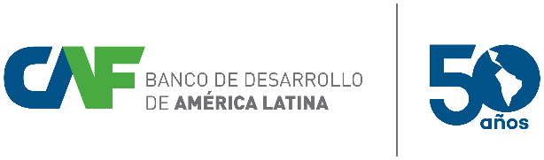

**Curso virtual sobre la implementación de proyectos y programas de reducción de la desnutrición infantil crónica en América Latina**

*Aprender a analizar el contexto del proyecto, diseño, implementación, seguimiento y evaluación de programas de reducción de la desnutrición infantil crónica desde un enfoque multisectorial para mejorar la gestión pública, eficiencia y efectividad de las intervenciones en este MOOC desarrollado por CAF.*

Ciudad de México, 05 de febrero de 2020. Entre el año 2000 y 2018, el retraso del crecimiento en niñas y niños menores de 5 años en América Latina, se redujo de 16,7% a 9%, lo cual representó una disminución de 13 a 5 millones de personas. Cómo mantener estos avances partiendo de las buenas prácticas y lecciones aprendidas aplicadas en la región, especialmente el caso del Perú, es el objetivo del nuevo curso gratuito en línea desarrollado por CAF –banco de desarrollo de América Latina-, que ya tiene abiertas sus inscripciones y estará disponible a partir del 10 de marzo.

¿Cómo podemos implementar programas de reducción de desnutrición infantil crónica con la participación de diferentes actores y sectores? Ese es básicamente el interrogante que el curso plantea resolver, de manera que los participantes accedan a información y conocimiento para analizar el contexto del proyecto, ejecutarlo y evaluar sus resultados, con el objetivo final de contribuir a disminuir los niveles de desnutrición infantil crónica.

Perú logró reducir la tasa de desnutrición crónica entre los niños menores de 5 años de 28% a 13% entre 2006 y 2016. Las buenas prácticas y lecciones aprendidas explicadas de forma práctica y dinámica con un enfoque multisectorial para mejorar la gestión pública, eficiencia y efectividad de las intervenciones, es uno de los de los objetivos que se podrán alcanzar con en este MOOC desarrollado por CAF y dictado por médicos y docentes internacionales expertos en nutrición, salud pública, desnutrición infantil crónica, gestión, evaluación y seguimiento de proyectos.

Hasta el 10 de marzo, fecha en la que comienza el curso, estarán abiertas las inscripciones. El enfoque es muy práctico y dinámico, gracias a la combinación de textos didácticos, recomendaciones, ejemplos, videos, casos prácticos, ejercicios, lecturas recomendadas y evaluaciones. Este curso virtual gratuito tiene una duración de 30 horas de estudio, compatibilizándolo con el ejercicio profesional.

Para obtener más información y registrarse, [ingresa a la página del curso](https://miriadax.net/web/como-implementar-programas-para-reducir-la-desnutricion-cronica-infantil-un-enfoque-multisectorial).

CAF -banco de desarrollo de América Latina- tiene como misión impulsar el desarrollo sostenible y la integración regional, mediante el financiamiento de proyectos de los sectores público y privado, la provisión de cooperación técnica y otros servicios especializados. Constituido en 1970 y conformado en la actualidad por 19 países -17 de América Latina y el Caribe, junto a España y Portugal- y 14 bancos privados, es una de las principales fuentes de financiamiento multilateral y un importante generador de conocimiento para la región. Más información en [www.caf.com](http://www.caf.com/)



CAF, Dirección de Comunicación Estratégica, [prensa@caf.com](mailto:prensa@caf.com)

Encuéntrenos en: Facebook: [CAF.America.Latina](https://www.facebook.com/CAF.America.Latina) / Twitter: @AgendaCAF